**NOMBRE DE MI PROYECTO**

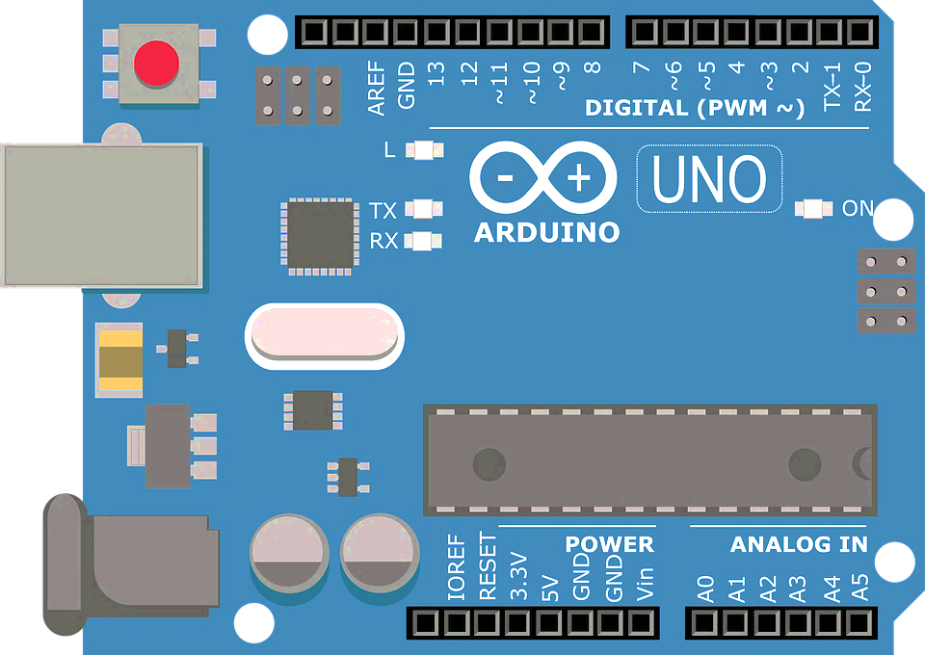

**NOMBRE DE LOS INTEGRANTES**

**Índice del Documento**

1.¿De que se trata el Proyecto?............................2

2.Nuestras Motivaciones……………………………….2

3.Alcances del proyecto……………………………….2

4.Bosquejo del Proyecto……………………………….3

5.Planificacion y tiempos……………………………….3

6.Diseño del Esquemático Eléctrico………………3

7.Lista de Materiales……………………………….……4

8.Diagrama de Flujo……………………………….…….4

9.Codigo de Programación…………………………….4

10.Ensamblado del proyecto……………………………5

11.Lista de testeos……………………………………….5

12.Conclusiones……………………………….………….5

1. **¿De que se trata el proyecto?**

Aquí explican y cuentan un poco de la idea general del proyectos.

Que hace y de que se trata.

Cual es el problema X que vienen a solucionar (no cuenten el como soluciona ese problema por que eso va en la pregunta 3)

También pueden contar una breve historia de cómo fue que se les ocurrió hacer el mismo.

1. **Nuestras motivaciones**

El objetivo aquí es que cuenten que los esta motivando a hacer este proyecto.

Motivaciones personales, económicas, profesionales o educativos.

Si son varios los integrantes, que cada uno aporte sus motivaciones.

1. **Alcances del proyecto**

Aquí cuentan para que específicamente se puede utilizar y como este proyecto puede solucionar el problema X del cual hablaron en el punto 1.

1. **Bosquejo del Proyecto**

Aquí ponen los distintos dibujos y bosquejos que hacen falta para entender de que va el proyecto, que partes y componentes van a ser necesarios y también como están conectados unos con otros (de forma general)

1. **Planificación y Tiempos**

El objetivo aquí es definir todas las acciones que van a ser necesarias para que puedan concretar este proyecto.

Esto tiene que ver con este mismo documento, cada uno de los puntos del mismo es una acción que lo pueden tomar como referencia (quizás haya que agregar mas acciones, eso queda a su gusto)

También pueden copiar y pegar su diagrama de GANT para mostrar cuales son los tiempos estimados que les va a tomar crear este proyecto.

1. **Diseño del Esquemático Eléctrico**

Aquí va e diagrama de conexiones Eléctricas que van a utilizar.

También puede ir acompañado de algunas breves explicaciones de que cosas tener en cuenta a la hora de ensamblarlo.

O también por que utilizaron X componente y no OTRO.

1. **Lista de materiales**

Esta sección es importante ya que defino todo, todo lo que hay que comprar en caso de querer comenzar de nuevo con este proyecto.

También pueden poner el precio al costado de cada componente, asi la próxima que quieran volver a hacerlo ya saben cuanto les va a salir el proyecto (al menos en crudo sin mano de obra)

En caso de ser mas practico, pueden incluir los precios en dólares.

1. **Diagrama de Flujo**

El diagrama de flujo es muy importante, ya que te ordena la idea de como va a ser el código.

Además, es algo que lo puede entender una persona que no sepa nada de programación.

Aquí también pueden insertar explicaciones de pro que el programa CHEQUEO tal cosa, o por que DEFINIERON X variable….y así sucesivamente.

1. **Código de Programación**

Aquí va escrito de punta a punta todo el código de programación que han utilizado y que ya funciona.

En lo posible el código debe ir comentado para que lo pueda entender cualquiera que lo agarre el día de mañana.

Y a demás si se puede en columna doble así no ocupa tanto espacio en HOJAS.

1. **Ensamblado del Proyecto**

Aquí el objetivo es que muestren las partes físicas

Fotos de cada una de ellas

Como lo fueron ensamblando

Y contar que dificultades tuvieron, que se rompió, que no anduvo

Como lo solucionaron, etc.

1. **Lista de Testeos**

Esta sección parece ser sencillo, pro que uno conecta el equipo y si hace todo lo que “tiene que hacer”, es que el equipo funciona.

Bueno, la idea de esta sección es poner todos los testeos que hicieron ustedes para VALIDAR que el equipo “funciona según lo esperado”.

Esto con el fin de que si el día de mañana tengan que volver a fabricar un equipo similar, o lo tenga que fabricar otra persona, sepa que tiene que probar, como y con que TIMING para validar que el equipo funciona correctamente.

1. **Conclusiones**

Por ultimo y no menor, la conclusión que obtuvieron al realizar este proyecto.

Si les función o no…si lo armaron, anduvo a medias y/o no resulto (anotar porque no resulto)

Y mejor aún…dejar mini reseñas de lo que se les ocurrió de como mejorarlo en caso de querer volver a hacer un proyecto similar.

Esta sección es clave, por que el que agarra este proyecto el día de mañana…lo primero que va a hacer es ir a conclusiones, a ver si el proyecto realmente anduvo o no, o…al menos cual fue el porcentaje de satisfacción del mismo.